.

﻿

**Нормы поведения за столом**

**(3)**



**Как есть десерты**

**Когда вам подали торт или мягкие пирожные, то к ним подают специальную небольшую вилку с двумя крупными зубцами. Если ее не подали, значит, этот торт можно есть обычной чайной ложкой.**

**Но если вы заказали твердое пирожное, то к ним всегда подается десертная вилка.**

**Треугольник торта следует начинать есть с острого края, не спеша, продвигаясь к широкому.**

**Если торт на твердой основе, то его следует кушать только при помощи ножа и вилки. Это правило относится к слоеным тортам и песочным пирожным.**

**Если кусочки торта или пирожные лежат на общей тарелке в бумажных салфетках, то их следует перекладывать в свою тарелку прямо в салфетке. И не пытайтесь снять салфетку с торта, ешьте прямо с салфетки.**

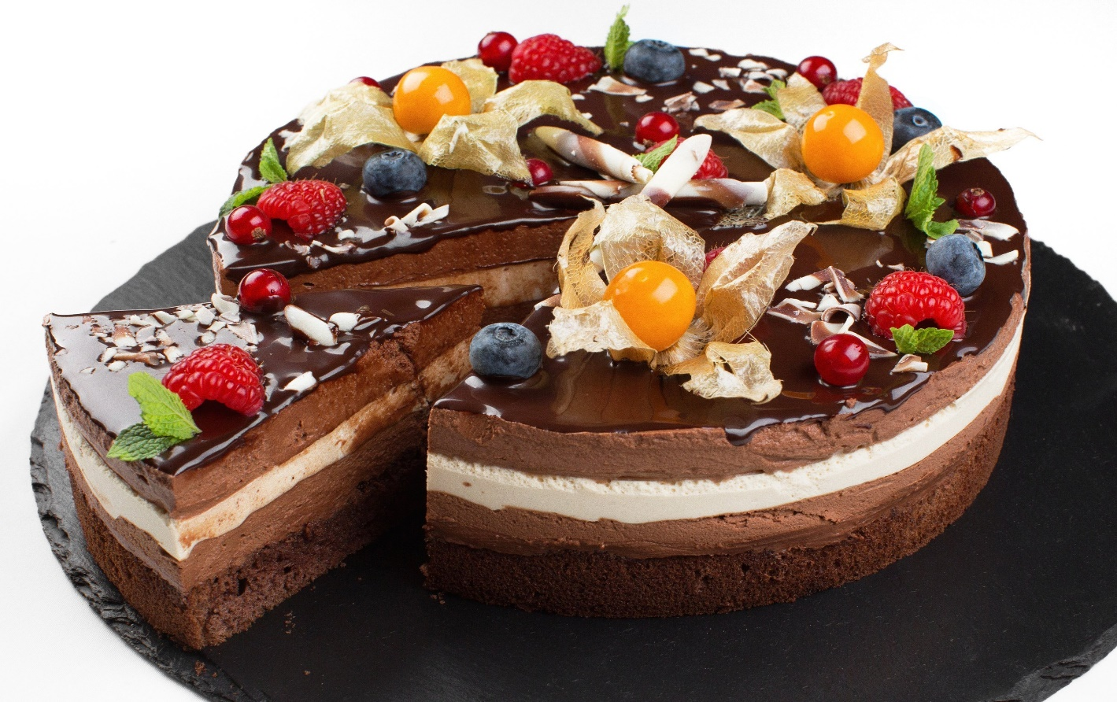

**Эклеры, пончики, рогалики надо брать в правую руку и осторожно откусывать по кусочку, но можно воспользоваться и десертной вилкой.**

**Ромовую бабку и кексы всегда едят руками, отламывая небольшие кусочки, но можно воспользоваться и чайной ложечкой.**



**Желеобразные и кремовые десерты принято есть десертной ложечкой. Если это десерт из ягод, в которых присутствуют косточки, то косточку стоит аккуратно и желательно незаметно выплюнуть назад в ложечку, а затем положить на блюдечко или салфетку.**

**Как есть мороженое**

**Когда вам подали шарик холодного десерта, надо сначала отломить от него небольшой кусочек, затем слегка размять ложечкой, чтобы он чуть подтаял, а потом набрать в ложку столько мороженого, сколько сможете съесть за один раз.**

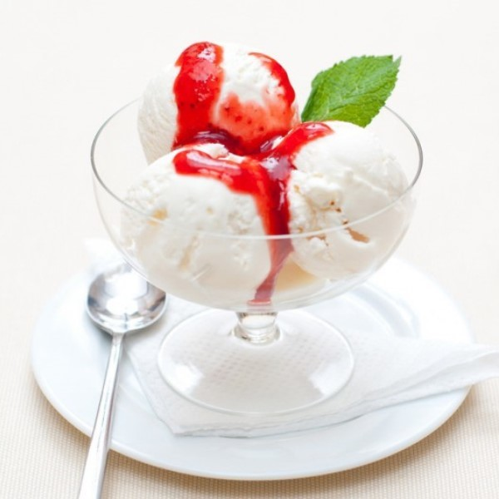

**Если на столе присутствует коробка конфет, то не стоит начинать есть конфеты прямо из коробки. Сначала следует переместить конфету на свою тарелку и размотать, если она в упаковке. Затем положить целую в рот, не надкусывая и тем более не облизывая.**